**机**

**器**

**学**

**习**

**实**

**验**

**报**

**告**

**题目：使用Python实现对数几率回归模型**

**班级：计算机1604**

**姓名：李怡琳**

**学号：1611640406**

**日期：2018/10/11**

1. **问题描述：**

编程实现对数几率回归模型，并对 Iris 数据集进行分类以验证模型的效能：

(1). 将数据集的 50%作为训练集，50%作为测试集，检验模型在测试集上的分类正确率

(2). 将数据集的 70%作为训练集，30%作为测试集，检验模型在测试集上的分类正确率

(3). 将数据集的 90%作为训练集，10%作为测试集，检验模型在测试集上的分类正确率

**二、数据集描述：**

鸢尾花数据集：一共有三种花，共150个样本，每种花有五十个数据，每个数据都包含四个属性和一个标签，本次实验仅采用第一、二种花作为实验对象。

**三、实验结果图：**

1、在50%作为训练集，50%作为测试集的情况下

训练次数为100次：

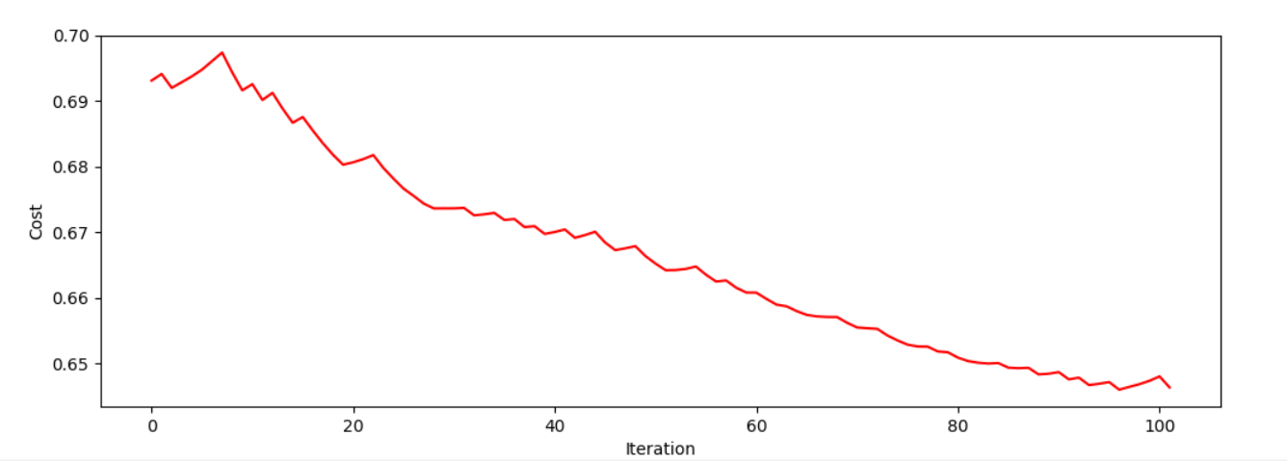





训练次数为200次：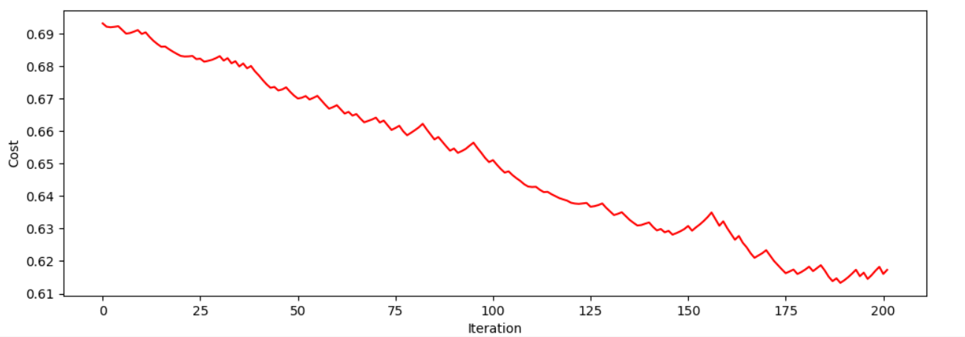





训练次数为500次：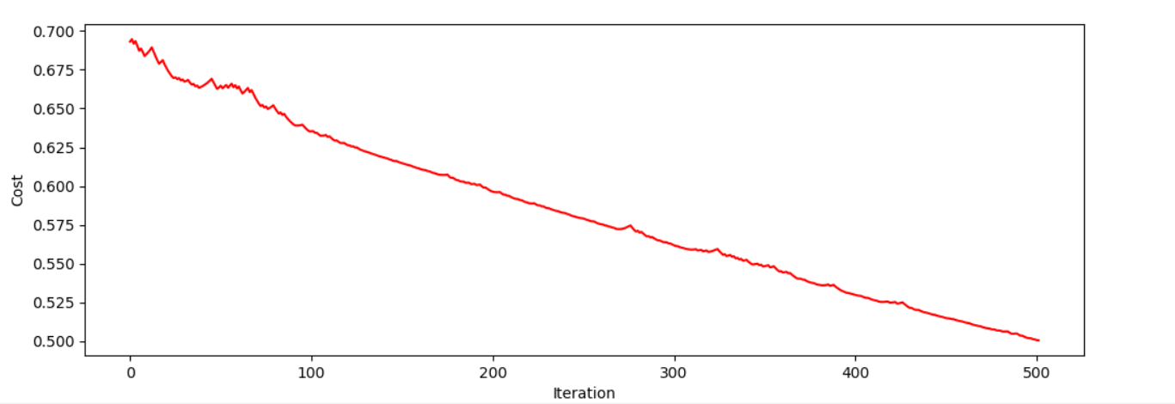





2、在70%作为训练集，30%作为测试集的情况下

训练次数为100次：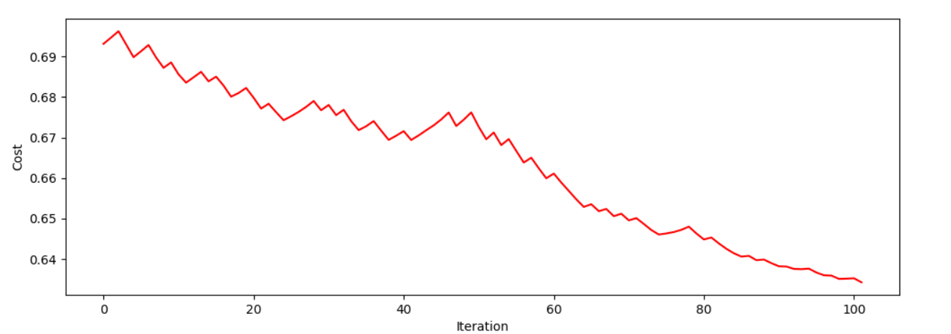





训练次数为200次：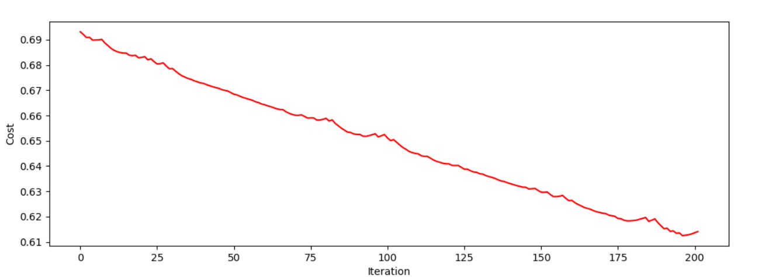 



训练次数为500次：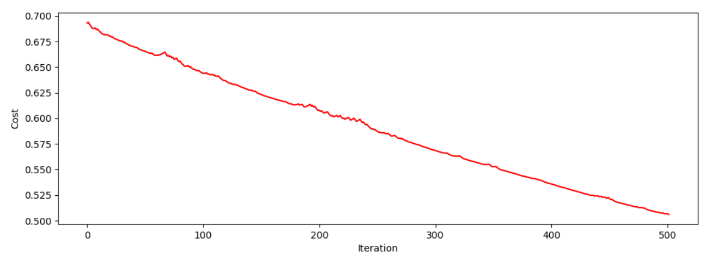





3、在90%作为训练集，10%作为测试集的情况下

训练次数为100次：

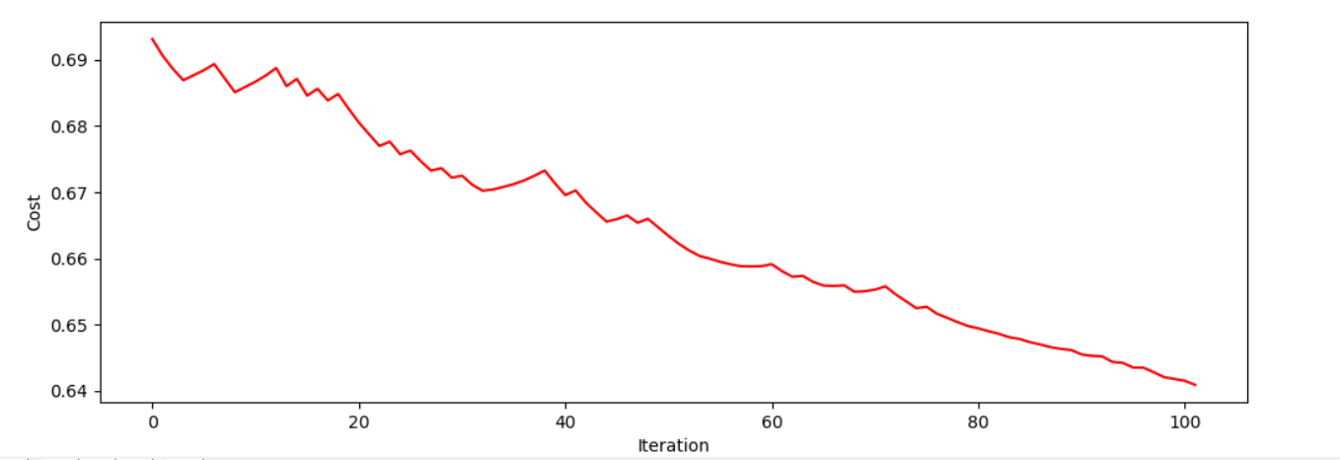





训练次数为200次：

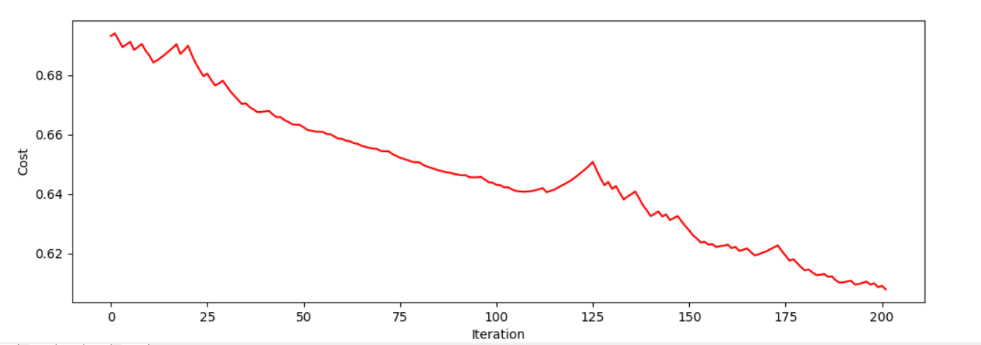





训练次数为500次：

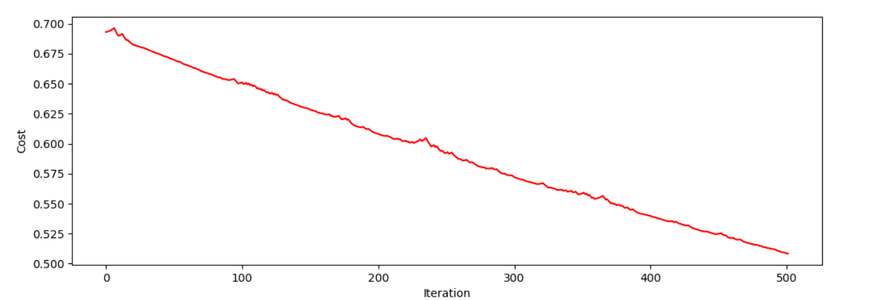





**四、实验结果分析：**

1、训练次数为100次时：

以50%作为训练集的精度最高，三种情况的损失值差别不大

2、训练次数为200次时：

以70%作为训练集的精度最高，以90%作为训练集的损失值最小

3、训练次数为500次时：

以50%作为训练集的精度最低，同时它的损失值也最低